Соблюдайте правила пожарной безопасности в период аномально низких температур
В условиях низких температур не забывайте о соблюдении правил пожарной безопасности. В целях предупреждения возникновения пожара, жителям необходимо обращать внимание на техническое состояние используемой внутренней электропроводки, котельных, бытовых печей и электронагревательных приборов.
МЧС России напоминает!
При низкой температуре наружного воздуха возрастает нагрузка на электросети - жители начинают более интенсивно использовать обогревательные приборы, при этом вероятность бытовых пожаров возрастает. Не использовать нестандартные самодельные электронагревательные приборы и удлинители для их питания. Кроме того, необходимо помнить, что если от розетки исходит легкий треск, надо отключить от нее электроприбор и вызвать электромастера для устранения неисправности. При срабатывании автоматического выключателя, обесточивающего вашу электросеть, не следует его включать заново, необходимо найти причину.
Не включайте для обогрева газовые духовки, плиты, которые большого эффекта не дают, но выделяют большое количество угарного газа, а это может привести к трагическим последствиям. Перед уходом из дома проверяйте выключение газового и электрического оборудования. Будьте внимательны к детям, не оставляйте их без присмотра.
Наибольшую опасность представляют оставленные без присмотра топящиеся печи и бытовые отопительные электроприборы и расположения горючих материалов рядом с ними. А сопутствующими факторами тяжелых последствий пожаров являются невнимательность и потеря бдительности взрослыми.
Только соблюдение правил пожарной безопасности, бдительность и осторожность сохранит ваше жилье от пожаров и самое главное жизни ваших родных и близких.
Помните, при обнаружении пожара или признаков горения (запах гари, задымление и др.)
следует немедленно сообщить в противопожарную службу по телефону 01, 101 или 112.

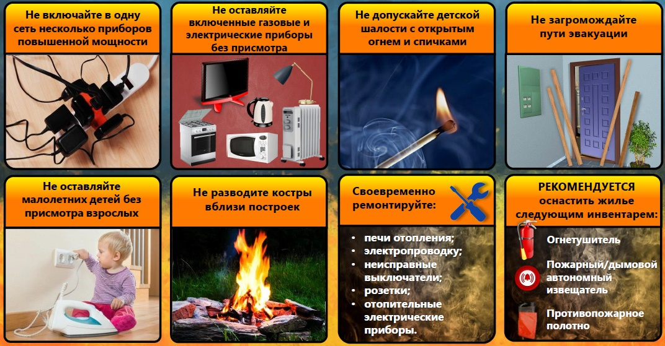
Отдел надзорной деятельности и профилактической работы по городскому округу Похвистнево, муниципальным районам Похвистневский и Камышлинский управления надзорной деятельности и профилактической работы Главного управления МЧС России по Самарской области

